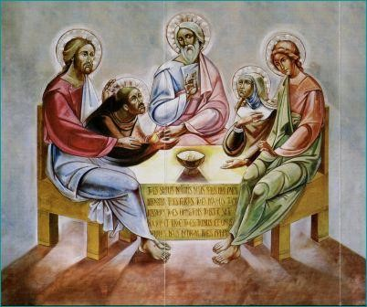

Comisión General. Reflexión Comunitaria Núm. 3
INTERCULTURALIDAD:
UNIDAD EN EL DIVINO AMOR

Introducción:
Oh Dios, escuchamos tu invitación a ser pueblo tuyo que refleje la belleza del Divino Amor. Confesamos nuestra complicidad en el racismo y la exclusión, ya sea que participemos en ella intencionalmente o no. Vivimos en sociedades, instituciones e iglesias construidas sobre estructuras que privilegian más a un grupo de personas que a otros. Nos resulta difícil escuchar y decir las palabras “racismo” y “exclusión”. Abre nuestros ojos y nuestro corazón para que estemos atentas a tu invitación a ser íntegras y unidas como hermanas y hermanos de todo lo que tú has creado.
Canción: We are Mirrors Reflecting Jesus Christ (se canta dos veces)
Somos espejos que reflejan a Jesucristo. Somos espejos que reflejan a Jesucristo
Somos espejos que reflejan a Jesucristo. Así revelamos la belleza de nuestro Dios.

Lectura 1: Juan 17, 20-23

“No ruego solamente por ellos, sino también por los que, gracias a su palabra, creerán en mí. Que todos sean uno: como tú, Padre, estás en mí y yo en ti, que también ellos estén en nosotros, para que el mundo crea que tú me enviaste. Yo les he dado la gloria que tú me diste, para que sean uno, como nosotros somos uno –yo en ellos y tú en mí– para que sean perfectamente uno y el mundo conozca que tú me has enviado, y que los has amado a ellos como me amaste a mí”.

Reflexión en silencio

Lectura 2: Constituciones de las Franciscanas de Allegany
El Carisma Franciscano las urge a estar centradas en Cristo, a vivir en el espiritu de los pequeños, de sencillez, alegría y estar “en casa” con la gente, siendo fieles a su herencia y a los valores buscados por la Madre Teresa O´Neil y las hermanas de la primera comunidad. (C2) La mutua aceptación y el crecimiento en reverenciar la dignidad de cada persona crea un clima de acogida que refleja la vida de la comunidad. Esto transciende la comunidad religiosa llegando a toda la familia humana. (C9)

Reflexión en silencio

Lectura 3: (Extractos tomados de: “Intercultural competence: Not just for Missionaries Any

More”, Holly G. Miller In Trust: Center for Theological Schools)

La competencia intercultural es la habilidad de percibir y comprender las diferencias culturales relacionándose con ellas precisamente a través de esas diferencias. Las culturas no se disuelven. La antigua metáfora del “melting pot” (crisol de culturas) es un mito. La idea de que un grupo abandone su propia originalidad y asuma la perspectiva común del grupo al que se une es demasiado simplista. La cultura es algo más que etnicidad. Aunque la competencia intercultural típicamente supone diferencia étnica, también supone otras culturas: los jóvenes, la comunidad homosexual, los pobres en áreas urbanas, las comunidades campesinas y muchas más.
La competencia intercultural está directamente relacionada con diversos aspectos de la formación espiritual y de la madurez espiritual. Las personas que logran ser competentes en esta área son humildes en cuanto a sus propias convicciones, exhiben empatía y gratitud para con las demás personas, no emiten juicios ni guardan rencor, tampoco asumen sus tradiciones o prácticas como superiores a las que los otros tienen. Tienden a experimentar una conexión cálida, segura con Dios y sienten que tiene sentido el explorar el mundo y ofrecer su servicio a otros. Este enfoque es coherente con altos niveles de bienestar espiritual y emocional.

Al contrario, las personas que no crecen en competencia intercultural van a sufrir ansiedad a causa de su incapacidad de relacionarse con las diferencias. En la medida que nuestro mundo se va haciendo cada vez más diverso van a sentirse más y más incomodas y amenazadas. Esto puede llegar a causar un daño espiritual en las personas que se refugian en sí mismas creyendo que no necesitan de nadie..
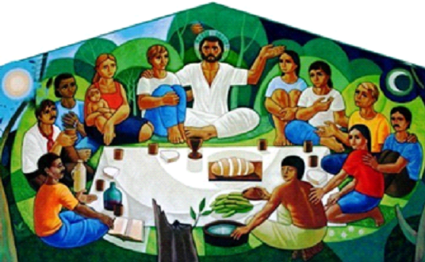
Reflexión en silencio por 10 minutos

Para reflexionar
¿Qué me/nos dicen estas lecturas acerca de cómo Dios nos está
llamando a quitar las barreras que nos separan de los demás?

¿Qué estoy/estamos experimentando, sintiendo, al estar entrando a vivir en comunión, inclusión y unidad con todas las personas?
¿Qué entendemos por ESPERANZA, la que deseamos compartir con otras personas yendo más allá de las barreras que creamos y que nos separan?
Para compartir en grupo Por quién o para qué queremos orar?
Oración final:
Por gracia tuya, oh Dios, nos comprometemos a ayudarnos mutuamente en nuestro camino personal y comunitario para esforzarnos en trabajar en favor de la justicia y de la inclusión. Leeremos, estudiaremos, oraremos y nos reuniremos con personas y comunidades que son distintas de nosotras. Sacaremos de tu Espíritu la sabiduría y las destrezas que necesitamos para estar más vigilantes en nuestro discernimiento del racismo y ser más valientes para denunciarlo y resistirlo. Prometemos ayudarnos mutuamente en el difícil pero gozoso privilegio de amar a toda la humanidad. Hacemos esta promesa y con tu gracia pedimos que el Reino de Amor se haga visible y presente en nosotras y en nuestro mundo. Te lo pedimos en el nombre de Jesús. AMEN.

